Министерство науки и высшего образования Российской Федерации  
Пензенский государственный университет  
Кафедра вычислительная техника

**ОТЧЕТ**

по лабораторной работе №8

по дисциплине «Программные средства кибертехнических систем»

на тему «Разработка и апробация алгоритма

и программы решения задачи классификации

по многим методам»

выполнили: ст -ты гр. 22ВВП1

Захаров А. С.

Беляев Д. И.

Демин М. С

Проверили:

Карамышева Н.С.

Зинкин С.А.

Пенза 2025

**Задание.**

1. На подготовленном наборе данных опробовать работу многих алгоритмов.

2. Сравнить алгоритмы

3. Выявить лучший алгоритм

4. Оформить отчёт, содержащий информацию о выполнении пунктов 1-3 здания.

**Ход работы**

Разобьем данные на тренировочную и тестовую выборку в соотношение 60% на 40%.



Реализовали метод ближайших соседей:

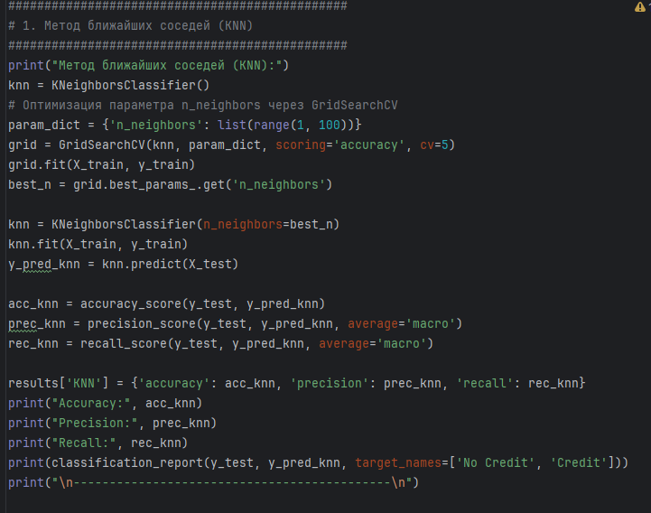

Реализовали метод наименьших квадратов (Least Squares):

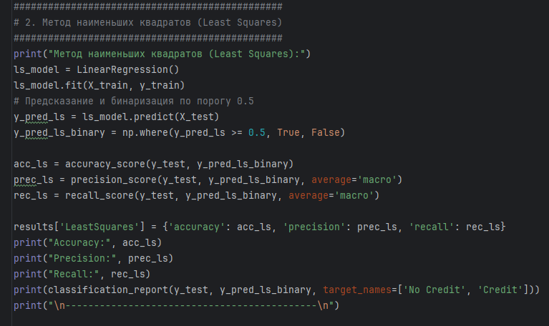

Реализовали метод опорных векторов (SVM):

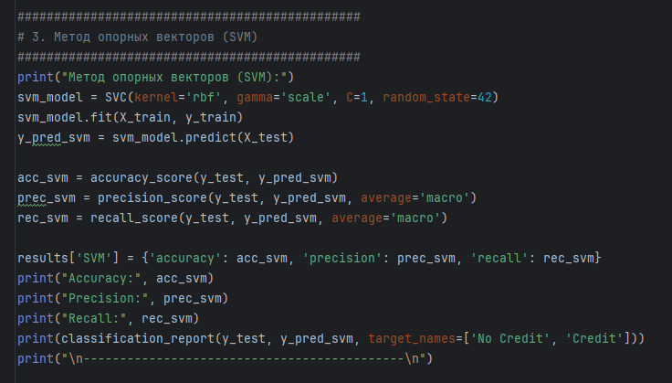

Реализовали метод бустинг (Boosting):

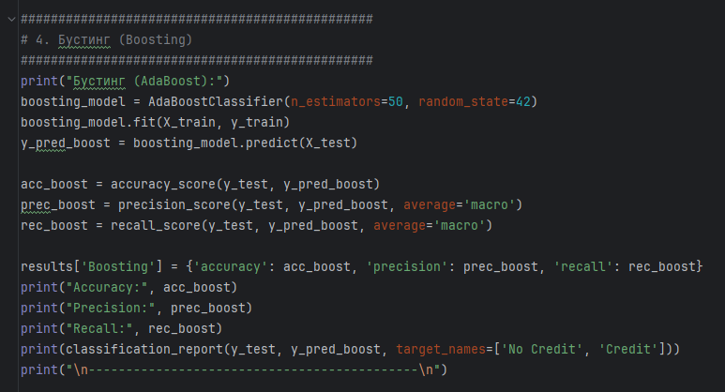

Реализовали метод стеккинг (Stacking):

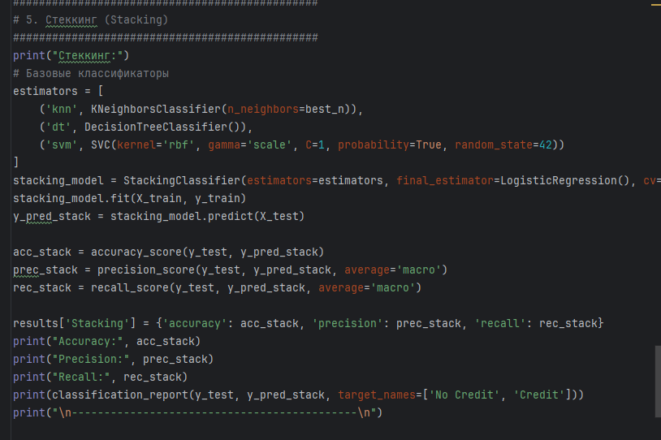

Результаты всех методов и вывод лучшего:

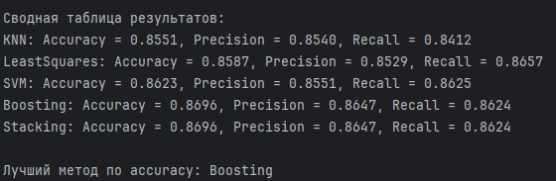

**Вывод:** Мы опробовали работу многих алгоритмов и выяснили лучший метод для решения нашей задачи.